**Формирование социально-юридической природы местного самоуправления в России**

автор: Старостина Елена Юрьевна

главный специалист отдела юридической и кадровой работы

Администрации города Фокино

Президент Российской Федерации Владимир Владимирович Путин своим Указом от 10 июня 2012 г. №805 (далее - Указ) установил в России День местного самоуправления, который будет отмечаться ежегодно 21 апреля.

Новый памятный день, как сказано в тексте Указа[1], «установлен в целях повышения роли и значения института местного самоуправления, развития демократии и гражданского общества». Именно в 1785 году 21 апреля императрицей Екатериной II была утверждена Жалованная грамота городам (Грамота на права и выгоды городам Российской империи), фактически положившая начало развитию российского законодательства о местном самоуправлении.

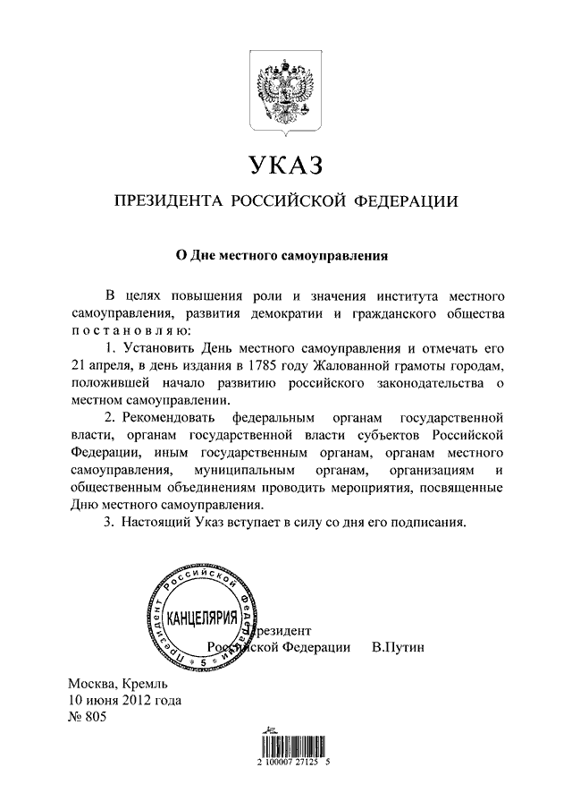

Становление местного самоуправления в России характеризуется, как длительный процесс, прошедший не один исторический этап своего развития. В монографии Курдюка П.М., Иваненко И.Н., Чуева А.С., в частности, рассматривается вопрос, касающийся историко-правовых основ местного самоуправления в России, где особо отмечается, что в научной литературе предлагается множество подобных периодов, однако к ним стоит относиться с некоторой степенью условности, это зависит от того, когда и кем они были предложены, либо историком, либо правоведом[2].

В указанном исследовании авторами проанализирована, в том числе позиция Н.В. Постового, который подразделяет историю местного самоуправления на местное самоуправление в Древней Руси; местное самоуправление после принятия христианства; местное самоуправление с 1497 по 1785 годы; местное самоуправление с 1785 по 1917 годы; местное государственное управление с 1917 по 1990 годы; местное самоуправление с 1990 г.

Здесь же отмечается, что ряд ученых не разделяют мнения о догосударственном периоде существования местного самоуправления на Руси и предлагают историю его развития условно подразделять на четыре периода.

Так первый период 1864-1889 гг., по их мнению, начинается с введения в 1864 г. Александром II земских учреждений и реформирования в 1870 г. городского самоуправления и заканчивается 1889 г. - годом введения Александром III института земских начальников.

Второй период 1889 (1890) - 1917 гг. они характеризуют как время *ужесточения контроля* за учреждениями местного самоуправления со стороны государства (1890 г.) и последующей некоторой либерализации местной жизни подготовка нормативных актов после революции 1905 г.

Третий период 1917 (1918) - 1989 гг.- советский.

Четвертый период 1989 г. - по настоящее время характеризуется, с их точки зрения, попытками реформирования местной власти на принципах децентрализации и местной автономии[3].

В свою очередь, такие известные ученые как О.Е. Кутафин и В.И. Фадеев «государственный» период (в связи с его значительной продолжительностью) предлагают подразделять на три этапа, среди которых:

1) зарождение местного самоуправления в России (земское и городское самоуправление в дореволюционной России);

2) организация местной власти в советский период 1917 - 1990 гг.;

3) местное самоуправление в современной пореформенной России (с 1990 г.)[4].

Очевидно, что для построения общей картины развития самоуправленческих институтов в научных кругах выдвигаются детальные характеристики каждого из этапов развития местного самоуправления путем изучения исторически значимых событий и факторов.

*Подводя итог отмеченным мнениям, наиболее подробными историческими периодами развития местного самоуправления в России, являются следующие:*

1) **Первый период** **дореволюционный** VIII век - до 1917 г., который состоит из двух этапов:

а) первый этап (самоуправление в Древнерусском государстве);

б)второй этап (местное самоуправление в централизованном Российском государстве).

2) **Второй период** **советский** 1917 - 1990 годы.

3) **Третий период** **современный** 1990 - е годы начало 2000-х.

**Первый период** **дореволюционный** **VIII век - до 1917 г.**

*Первый этап (самоуправление в Древнерусском государстве)*

Обратимся к первому этапу дореволюционного периода истории развития местного самоуправления, суть которого заключается в крестьянском общинном самоуправлении, самоуправлении городских слобод (вече), церковном самоуправлении. Здесь следует отметить, что ***местное самоуправление зарождается с появлением союза общин*,** которые объединяются на определенной территории, на основе определенных интересов и стремлением защититься от нападения неприятелей.

В основу деятельности общин было положено производственное, трудовое начало. Славяне осознавали, что без создания продукта первой необходимости, без приобретения его путем промысла, без строительства жилья существование невозможно. Такая форма организации деятельности дала возможность взаимодействовать с другими странами в рамках торговых отношений и стала началом производственного общинного самоуправления. Далее развитие производственных общин приводит к объединению людей по интересам, так образуются купеческие общины. С развитием производства совершенствовалось и общинное управление, улучшался быт и жизнь людей, повышался уровень цивилизации.

Славяне подвергались частым нападкам со стороны греков и римлян, у которых на тот момент был общинный строй. Боязнь за свою безопасность помог славянам осознать необходимость в общественном устройстве, поэтому были созданы городские общины. Данная потребность была также обусловлена развитием разделения труда. Община, с точки зрения управления и власти, представляла единицу самоуправления. Производственные общины в городах были распределены по территории, то есть у каждой производственной общины была своя улица или конец. Члены общин занимались также управлением делами общественности[5].

Наряду с производственными и территориальными общинами у славянских народов появляется монастырское и церковное само­управление, сочетающее в себе производственно-территориальный принцип построения. Православные епископы имели огромную власть и серьезнейшим образом влияли на политические процессы Древней Руси. Основой церковной концепции политической власти было построение «царствия божьего» на земле. Церковные мыслители призывали и простых людей, и особенно людей, наделенных властью всячески способствовать построению такого общества, готовясь к скорому «концу мира».

Самоуправление производственных, территориальных общин проявлялось в том, что большинству из них была присуща ***вечевая форма управления****.*

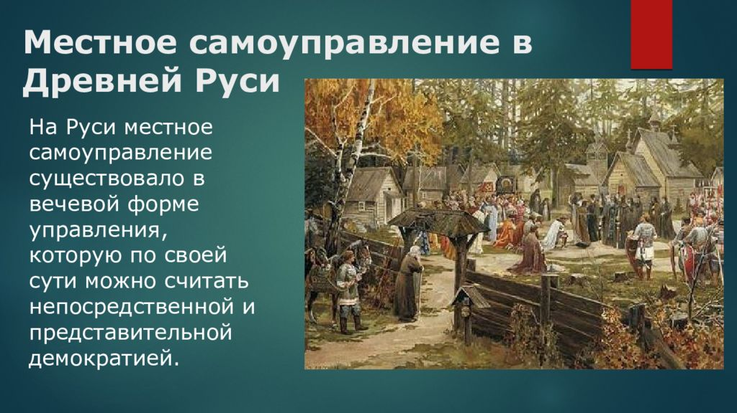

В IX–XII вв. ярко проявлялась деятельность местного управления, проявляющаяся в вечевых собраниях, которые имели важную роль для решения местных вопросов

и выбора лиц, управляющих отдельными территориями. Во Владимире, Киеве, Пскове, Ростове, Твери эффективнее всего использовалась вечевая деятельность.

Вече было во главе города, который образуется объединением племен. Город выступал в роли центра, определявшего основную стратегическую линию по всем направлениям жизнедеятельности. В состав вече входят представители производственных общин. На каждой улице города было также вече, которое выступает местным органом самоуправления. Отношения между этими двумя органами власти основывались на принципе подчиненности, который проявляется в правовой основе деятельности вече улиц.

Таким образом, управление в городе осуществлялось в двух формах: –непосредственной демократии (население участвовало в вече и сходке); –представительная демократия (в городское вече выбирались представитель производственных общин)[6].

Вече обладало широкой властью, включая законодательную, исполнительную, судебную. В его компетенцию входило законодательство, международные отношения, организация судебных процедур, решение административных вопросов. Особое значение в вече имел *финансовый контроль, который берет свое начало еще в первом своде законов – Русской Правде (XI в.*). Именно в этом документе в ст. 35, 36, 37 закреплялось право высшего должностного лица – князя на денежный контроль. В целом нормы Русской Правды были направлены на обеспечение справедливого по тем временам баланса между общинами и государством. Созданный Владимиром Мономахом Устав (XII в.) дополнил Русскую Правду и придал финансовому контролю более строгий и упорядоченный характер[7].

Несмотря на серьезные внутренние противоречия (стихийность народного представительства, межклановые усобицы, усиление позиций боярско-олигархических кругов), вечевая демократия Новгородской республики обеспечивала стабильность политического строя в течение длительного исторического периода[8].

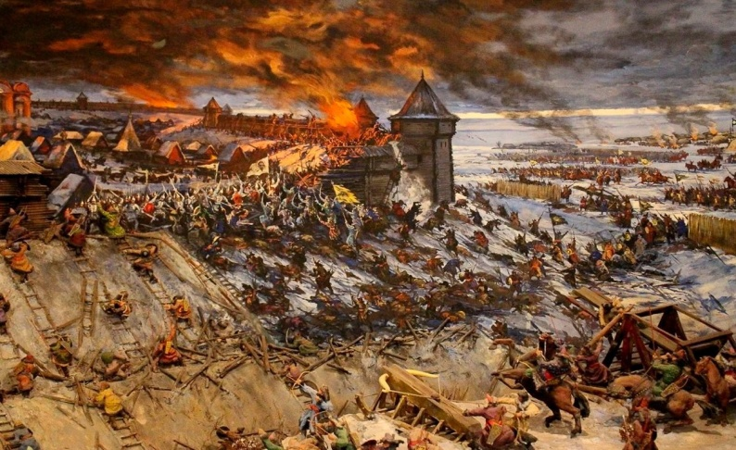***Существенное значение в развитие местного самоуправления внесло татаро - монгольское нашествие***, которым была упразднена власть на всех уровнях, население больше не могло самостоятельно управлять. Все управление сводилось по образцу, как у татаро-монгол. Князья, которым даровался ярлык от хана считались единоличными собственниками земель, со временем переставших считаться с мнением земщины.

*Второй этап (местное самоуправление в централизованном Российском государстве)*

Второй этап развития местного самоуправления в централизованном Российском государстве отмечается следующими событиями.

Среди источников средневекового русского права особое место занимают ***уставные грамоты местного самоуправления***. М.Ф. Владимирский-Буданов охарактеризовал их значение следующим образом: «Единственными письменными формами закона того времени (XIV-XV вв.) были жалованные и уставные грамоты». Уставными грамотами называются грамоты, определяющие местное самоуправление той или иной области. В историографии принято классифицировать уставные грамоты по трем категориям: грамоты наместничьего уровня, губные грамоты и земские уставные акты (грамоты).

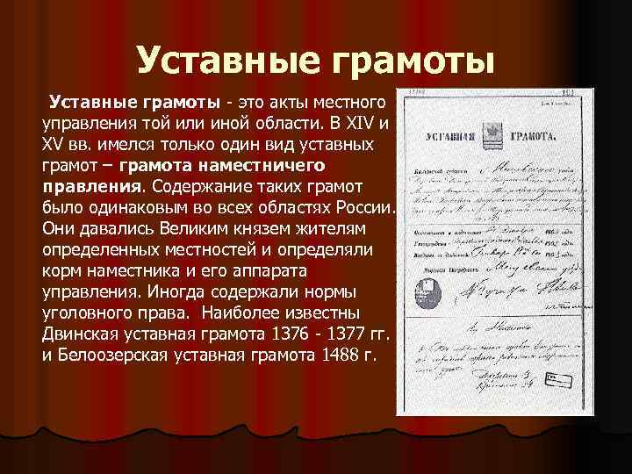Указанное деление обусловлено типом основного адресат властных полномочий -орган управления (наместник или волость), орган губного самоуправления (губная грамота) и орган земского самоуправления (земская грамота)[9].

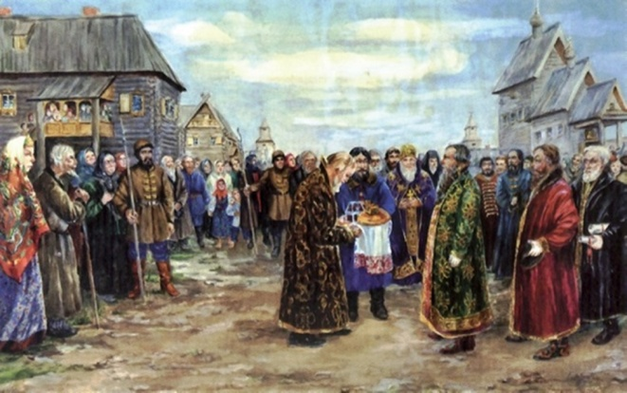***Земские грамоты*** относятся к более общей системе публично-правовых грамот, которые имеют общее обозначение «уставные». Выдача земской грамоты осуществлялась, как правило, по ходатайству местного населения, которое обосновывало свою просьбу необходимостью предоставить им защиту от произвола местной администрации. Вступление в силу уставной земской грамоты происходило не с момента ее выдачи, а с момента ее прочтения перед жителями той местности, которой она была выдана[10].

Во второй половине XVII в. вновь была проведена ***реформа местного самоуправления, в которой усиливалась централизация****.* Местное самоуправление постепенно заменялось ***воеводским управлением***. Таким образом, государство ввело должность воеводы, которая замещалась посредством назначения центральной властью. *Воеводы осуществляли* высший *контроль за деятельностью местного самоуправления*. Часто воевода, формально сохранив принцип сословной выборности, возглавлял органы местного самоуправления. В XVII в. местное самоуправление бюрократизируется: устанавливается система приказно-воеводского управления на местах. Обе формы самоуправления (губные учреждения и земские) продолжали существовать при воеводской системе управления. Воевода назначался центральной властью для *осуществления контроля за губными и земскими органами* без вмешательства в сферу их деятельности.

***Дальнейшее развитие, но уже на иных началах, местное управление и самоуправление получило при Петре I.*** При нем свое дальнейшее развитие получило и нормативное закрепление процесса оформления правового статуса городов и городского населения как особого сословия. Петром I в целях *усиления централизации местного государственного аппарата* и закрепления абсолютной власти монарха, осуществлены реформы в области местного самоуправления. На данном этапе роль государства и *его контрольные функции были намного сильнее*. Четко проявляется зависимость органов местного самоуправления и их должностных лиц по отношению к центральному правительству.

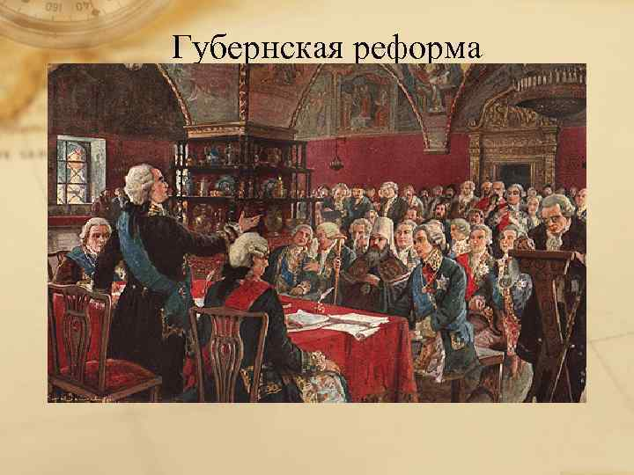 ***Губернская реформа Петра I***должна была рационализировать территориальное управление, однако стала новым этапом ликвидации основ местного самоуправления. Процесс рационализации территориального управления затронул несколько десятилетий. В эпоху Петра I были созданы учреждения и органы, несвойственные русской традиции и исторической практике, они не могли получить поддержки населения и свелись, в конечном счете, к бюрократическому правлению с минимальным общественным участием.

Реформы Петра I изменили организацию государственного финансового контроля. Упразднив Думу, Петр *возложил обязанности по контролю на Сенат[11]*.

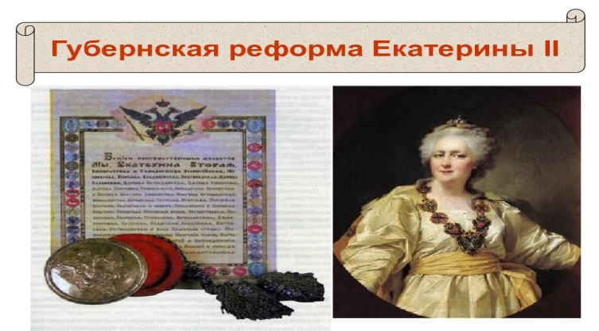***Муниципальная реформа, произведенная Екатериной II, была не столько реформой, сколько революцией***, так как она не усовершенствовала старые учреждения, а поставила на их место совершенно новые, коренным образом отличавшиеся от существовавших. Были провозглашены принципы всесословности и самостоятельности, являющиеся основными предпосылками истинного самоуправления[12].

Именно разработанные при Екатерине II нормативные правовые акты можно считать ***«первой попыткой формирования российского муниципального права»*.**

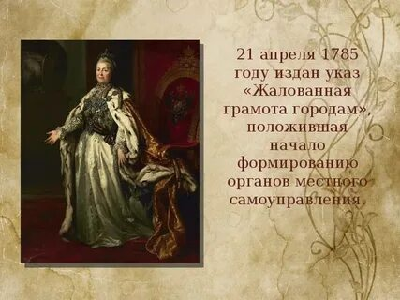Правовую базу реформы составили

***Учреждение о губерниях (1775–1780 гг.),***

***Жалованная грамота дворянства (1785)***

***Городовое положение (1785 г.).***Основы системы местного самоуправления были ею заложены в вышеуказанных актах[13].

Были созданы уездные и губернские дворянские собрания, главой которых был генерал - губернатор, *наделяемый функциями надзора за судом и местным самоуправлением.* На уровне города в качестве органа местного самоуправления избирались Городская общая дума и Городская шестигласная дума. Решения городской думы выполнял магистрат, который был исполнительной властью.

По мнению С.А. Авакьяна,[14] наиболее значимым этапом реформы местного самоуправления в истории дореволюционной России стали земская и городская реформы второй половины XIX в. Принятие 1 января 1864 г. Положения о губернских и уездных земских учреждениях и Городового положения от 16 июня 1870 г. впервые в истории России коренным образом изменили основу организации местного управления.

Суть Земской реформызаключается в выборности всех органов власти, наделение местного самоуправления собственными финансовыми ресурсами. Земские органы избирались различными сословиями местного общества.

**Второй период советский 1917 - 1990 годы**

После завершения октябрьской революции в 1917 году земское самоуправление существовало совсем недолго. Впервые месяцы *Советам был передан ряд некоторых управленческих функций земских учреждений*. Однако, вскоре стало очевидно, что Советы не будут приживаться с земско-городской системой. Советы были поставлены в большую финансовую зависимость от вышестоящих органов государственной власти и утратили многие самоуправленческие функции.

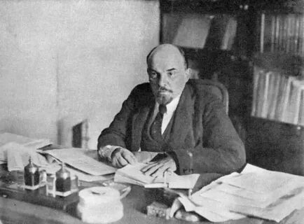В декабре 1917 года В.И. Ленин подписал декрет, которому передавались учреждения, относящиеся к местному самоуправлению для их объединения.  ***В письме НКВД 24 декабря 1917 г. «Об организации местного самоуправления»*** адресованном советам солдатских, рабочих, крестьянских депутатов подчеркивалось, что на местах органами власти и управления являются Советы, которые должны подчинить себе все учреждения[15].

Систему местных органов государственной властиустановила ***Конституция РСФСР 1918 г***.[16], 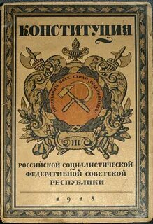 которая состояла из областных, губернских, окружных, уездных, волостных съездов Советов, Советов депутатов городов и поселений и их исполнительных комитетов. В Конституциях РСФСР 1936 и 1937 годов упразднены съезды Советов, а представительные органы стали называться Советами депутатов трудящихся.

**Третий период современный 1990 - е годы начало 2000-х.**

Основное направление развития местного самоуправления и ее выделение из государственной власти, которое проходило путем передачи местному самоуправлению отдельных полномочий определилось с принятием ***9 апреля 1990 г. Закона СССР «Об общих началах местного самоуправления и местного хозяйства в СССР»****[17].*

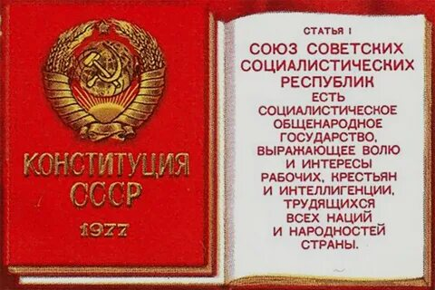В этот период определилась система государственного контроля органов самоуправления, которая включает в себя судебный, административный, финансовый и другие виды контроля.В ходе конституционной реформы Законом РСФСР от 24 мая 1991 года было внесено ряд изменений в ***Конституцию РСФСР 1977 года***.

Название раздела VII «Местные органы государственной власти и управления в РСФСР» было дополнено – «Местное самоуправление в РСФСР», а в название главы 17 «Местные Советы народных депутатов» были введены слова «...и органы территориального общественного самоуправления».

*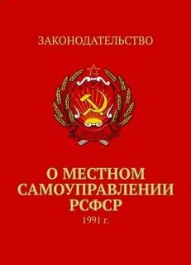Следующий этап* становления местного самоуправления начался с **принятием *6 июля 1991 г. Закона РСФСР «О местном самоуправлении в РСФСР»***[18]. Согласно Закону, местное самоуправление рассматривалось как система организации деятельности граждан для самостоятельного решения вопросов местного значения[19].

На момент принятия ***Конституции 1993 г****.* значительная часть муниципальных образований имела муниципальную собственность и бюджеты. В рамках Закона местное самоуправление имеет полную свободу действий, но только в сфере собственных полномочий. В сфере переданных полномочий местное самоуправление действует под государственным контролем.

После реализации ***Федерального закона 1995 г. «Об общих принципах организации местного самоуправления в Российской Федерации»***[20] ставилась задача выработать стратегию законодательной деятельности в области местного самоуправления, так как отмечалась не только его позитивная сторона, но и признавалась необходимость его совершенствования.

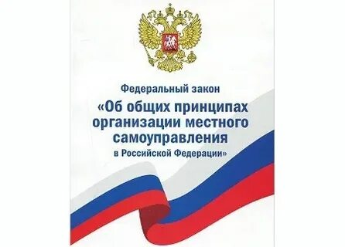Точка в этом вопросе была поставлена в Президентском послании Федеральному собранию, где говорилось о слабой законодательной базе местного самоуправления и с 2003 года был принят ***Федеральный закон № 131-ФЗ «Об общих принципах организации местного самоуправления в Российской Федерации»***[21]. Основной целью введения положений Федерального закона являлось устранение неопределённостей в разграничении предметов ведения и полномочий между органами государственной власти и органами местного самоуправления. Именно с этой целью была введена единая структура территориальной организации местного самоуправления.

Таким образом, в 1990-е годы возникла основная нормативная база, регулирующая местное самоуправление.

При изучении истории развития местного самоуправления установлено, что среди ученых отсутствует единая точка зрения на его развитие, поддерживая мнение некоторых из них, видится необходимым заключить о начале развития местного самоуправления в период общинного самоуправления древнерусского государства. Хотя местное самоуправление за свое многовековое развитие подавлялось государством, все же играло существенную роль в его становлении.

1. см. Указ Президента РФ от 10 июня 2012 г. №805
2. Курдюк, П.М. Теоретические и историко-правовые основы местного самоуправления в России и зарубежных странах: монография / П.М. Курдюк, И.Н. Иваненко, А.С. Чуева. - Краснодар: КубГАУ, 2013. – С.38-39. - ISBN-13 978-5-482-01339-7. -Текст: непосредственный.
3. Курдюк, П.М. Теоретические и историко-правовые основы местного самоуправления в России и зарубежных странах: монография / П.М. Курдюк, И.Н. Иваненко, А.С. Чуева. - Краснодар: КубГАУ, 2013. –С. 41-42. - ISBN-13 978-5-482-01339-7. -Текст: непосредственный.
4. Кутафин, О.Е. Муниципальное право Российской Федерации / О.Е. Кутафин, Фадеев В.И.: учеб. - 3-е из., перераб. и доп. - М.: ТК Велби, Изд-во Проспект, 2007. –С. 64-77. - ISBIN 978-5-482-01228-4. -Текст: непосредственный.
5. Какадий, И.И. История развития местного самоуправления в Российской Федерации / И.И. Какадий // Бюллетень науки и практики. 2006. № 6. – URL: <https://www.elibrary.ru/item.asp?id=43040938> (дата обращения: 17.07.2022). –Текст: электронный.
6. Какадий, И.И. История развития местного самоуправления в Российской Федерации / И.И. Какадий // Бюллетень науки и практики.2006. № 6. - URL: <https://www.elibrary.ru/item.asp?id=43040938> (дата обращения: 15.07.2022). –Текст: электронный.
7. Осляков, В.Г. История становления и развития государственного контроля в России / В.Г. Осляков // Вестник университета имени О.Е. КУТАФИНА (МГЮА). - URL: <https://cyberleninka.ru> (дата обращения: 19.10.2022). - Текст: электронный.
8. Чуманова, В.В. Возникновение и развитие института контроля в системе местного самоуправления / В.В. Чуманова // Учебные записки Казанского государственного университета. 2007. №3. – URL: <https://cyberleninka.ru/article/n/vozniknovenie-i-razvitie-instituta-kontrolya-v-sisteme-mestnogo-samoupravleniya> (дата обращения: 29.06.2022). – Текст: электронный.
9. Петров, К.В. Уставные грамоты (акты) наместничьего управления XIV-начала XVII в.: генезис правовой формы нормативного акта / К.В. Петров // Юридический журнал. 2007. № 5. С. 169-175. - URL: <https://cyberleninka.ru/article/n/ustavnye-gramoty-akty-namestnichiego-upravleniya-xiv-nachala-xvii-v-genezis-pravovoy-formy-normativnogo-akta> (дата обращения: 29.06.2022). - Текст: электронный.
10. Агеева, Я.К. Земские уставные грамоты XVI в. / Я.В. Агеева // Вопросы экономики и права. 2014. № 12. - URL: <https://law-journal.ru/files/pdf/201412/201412_20.pdf> (дата обращения: 29.06.2022). - Текст: электронный.
11. Чуманова, В.В. Возникновение и развитие института контроля в системе местного самоуправления / В.В. Чуманова // Учебные записки Казанского государственного университета. 2007. №3. – URL: <https://cyberleninka.ru/article/n/vozniknovenie-i-razvitie-instituta-kontrolya-v-sisteme-mestnogo-samoupravleniya> (дата обращения: 29.06.2022). – Текст: электронный
12. Постовой, Н.В. Муниципальное право России: учебник / Н.В. Пустовой, В.В. Таболин, Н.Н. Черногор. - 3-е изд., перераб. и доп. - Москва: Юриспруденция, 2015. - 47 с. - ISBN 978-5-9516-0694-5. - Текст: непосредственный.
13. Курдюк, П.М. Теоретические и историко-правовые основы местного самоуправления в России и зарубежных странах: монография / П.М. Курдюк, И.Н. Иваненко, А.С. Чуева. - Краснодар: КубГАУ, 2013. –С.78-83. - ISBN-13 978-5-482-01339-7. -Текст: непосредственный.
14. Авакьян, С.А. Муниципальное право России: учебник / С. А. Авакьян, В. Л. Лютцер, Н. Л. Пешин. - Москва: Проспект, 2010. - 61 с. - ISBN 978-5-392-28777-2 - Текст: непосредственный
15. Курдюк, П.М. Теоретические и историко-правовые основы местного самоуправления в России и зарубежных странах: монография / П.М. Курдюк, И.Н. Иваненко, А.С. Чуева. - Краснодар: КубГАУ, 2013. –С. 113-114. - ISBN-13 978-5-482-01339-7. -Текст: непосредственный.
16. Конституция РСФСР (Основной Закон) Российской Социалистической Федеративной Советской Республики (принята V Всероссийским Съездом Советов в заседании от 10 июля 1918 г.) (утратила силу).
17. Об общих началах местного самоуправления и местного хозяйства в СССР: Закон СССР от 09.04.1990 N 1417-1 // Ведомости СНД СССР и ВС СССР". - 1990. - №. - 16. - ст. - 267 (утратил силу).
18. О порядке введения в действие Закона РСФСР "О местном самоуправлении в РСФСР: Постановление ВС РФ от 06.07.1991 N 1551-1 (с изм. от 05.03.1992) // Ведомости СНД и ВС РСФСР. - 18.07.91. - № 29. - ст. 1011. (утратил силу).
19. Авакьян, С.А. Муниципальное право России: учебник / С. А. Авакьян, В. Л. Лютцер, Н. Л. Пешин. - Москва: Проспект, 2010. - 78 с. - ISBN 978-5-392-28777-2 - Текст: непосредственный
20. Об общих принципах организации местного самоуправления в Российской Федерации: Федеральный закон от 28.08.1995 N 154-ФЗ (ред. 21.07.2005) // Собрание законодательства РФ. - 28.08.1995. - № 35. - ст. 3506. (утратил силу).
21. Об общих принципах организации местного самоуправления в Российской Федерации: Федеральный закон от 06.10.2003 N 131-ФЗ (ред. от 14.07.2022) // Собрание законодательства РФ. - 06.10.2003. - № 40. - ст. 3822.